Načrt dela za 4. a – TJA, SRE 8. 4.

- Najprej preglej, kako si v PON, 6. 4., naredil vaji v DZ 42/9 in DZ 38/4 .

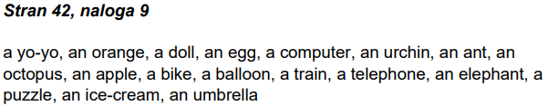

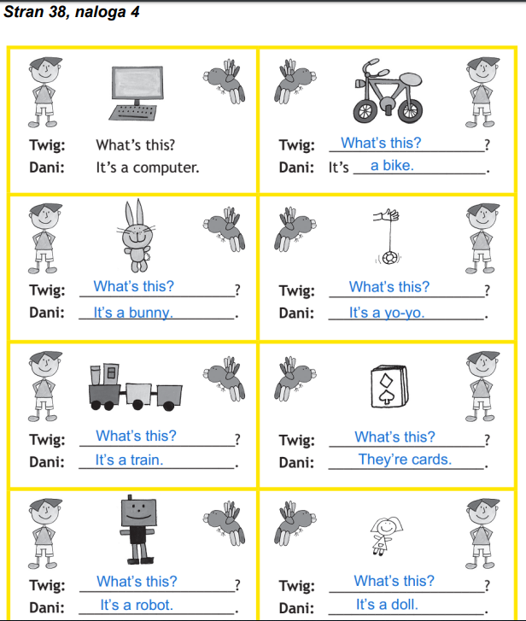

- Preveri še vajo U 42/5, pri kateri si v PON poslušal posnetek. Obkljukal si naslednje besede:

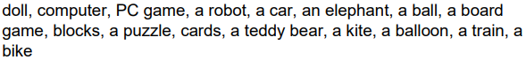
- Preden greš na današnjo snov, si poglej video, ki te spomni na pravilo, kdaj pred besedo postaviš A in kdaj AN. Vklopi zvočnike
https://www.youtube.com/watch?v=B8MbH5Wwf5I

- Poglej si vajo U 43/6.
Pripravi posnetek, ki ga najdeš tule http://e-gradiva.com/dokumenti/MS1/unit3.html#slusni. Klikni na posnetek U43-1.

Poslušaj posnetek in glej sliko v učbeniku – kaj ima Luke in kaj ima Keira [izgovori se »Kiira«].

- V zvezek prepiši spodnji naslov, datum ter tabelo.

What has he got? What has she got? 8. 4.

Luke's got … | Keira's got …
a kite | a doll

- Še enkrat poslušaj posnetek, vmes ga ustavljaj in dopolni tabelo.

- Preveri, če imaš tabelo pravilno izpolnjeno.
Luke's got … | Keira's got …
a kite | a doll
a car | cards
a puzzle | a balloon
a train | a teddy bear
a robot | blocks
a ball | board games
a computer
a bike

- Prepiši primere:

What has Luke got? = What's Luke got?
- He's got a kite.

What has Keira got? = What's Keira got?
- She's got a doll.

Luke's got a kite, a car, a puzzle, a train, a robot, a ball, a computer and a bike.

Keira's got … (nadaljuj sam)

- Reši vajo DZ 39/5.
Rešitve dobiš in preveriš v SRE 15. 4., ker na velikonočni ponedeljek ni pouka

